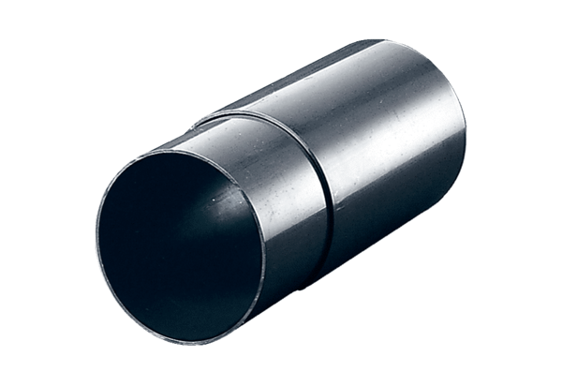Zidni odvojak WH 100Jedinica za pakiranje: 1 komAsortiman: A
Broj artikla: 0059.1030Proizvođač: MAICO

